ANEXOS — VISUALIZACIONES Y BENCHMARKS
SUBWAY COLOMBIA — DIAGNÓSTICO COMPETITIVO
Material complementario al informe de análisis de inversión publicitaria
Universidad Externado de Colombia · Marketing Analytics
21 visualizaciones · 7 bloques temáticos · 12 fuentes externas

Índice de visualizaciones
A. | Evolución y posición competitiva | 4 gráficas
 | A1. Evolución trimestral de inversión por marca
 | A2. SOV tradicional vs SOV digital (la paradoja)
 | A3. Variación Q1 2026 vs Q1 2025
 | A4. Calor mensual de inversión
B. | Mix de medios tradicionales | 3 gráficas
 | B1. Mix de medios por marca
 | B2. Duraciones de Subway en TV
 | B3. Concentración geográfica del exterior
C. | Análisis digital — el gran vacío | 3 gráficas
 | C1. Mix digital por marca
 | C2. Split digital vs tradicional Q1 2026
 | C3. Top medios digitales por marca
D. | Análisis profundo de mensaje | 4 gráficas
 | D1. Ejes de mensaje (clasificación refinada)
 | D2. Top referencias de Subway
 | D3. Concentración del portafolio Subway
 | D4. Subway vs Qbano: mensajes comparados
E. | Contexto macroeconómico (fuentes externas) | 3 gráficas
 | E1. Inflación por división del IPC
 | E2. Tasa Banrep y inflación
 | E3. Impuesto saludable Ley 2277
G. | Benchmarks sectoriales y de mercado | 4 gráficas
 | G1. Trayectoria comercial Subway vs Qbano
 | G2. Mercado de comida rápida Colombia
 | G3. Audience-investment gap en redes
 | G4. Mapa de posicionamiento estratégico

Bloque A — Evolución y posición competitiva
Este bloque responde a la pregunta más básica: ¿cómo se mueve Subway respecto a sus competidores en el tiempo? Pero no se queda en la lectura plana de un ranking. Cada gráfica está construida para revelar una capa de información que no es visible mirando la base sin estructura.

A1. Evolución trimestral de inversión por marca (5 trimestres)
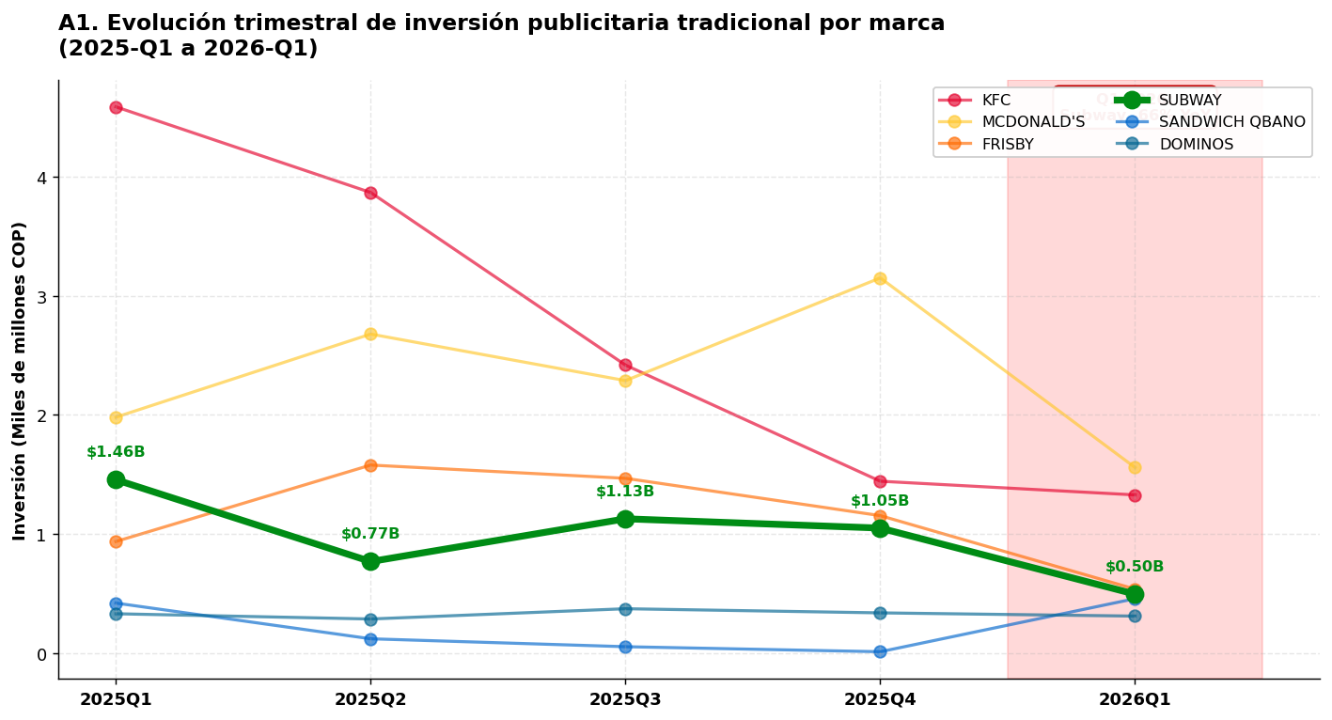
Figura A1. Inversión trimestral en miles de millones COP. Fuente: cálculos propios sobre BASE_COMPETENCIA_SUBWAY.xlsx (68.492 inserciones). Q1 2026 resaltado en rojo claro.
Lectura profunda
La estadística: La trayectoria de Subway forma una 'M' invertida: 1,46B (Q1 2025) → 0,77B (Q2) → 1,13B (Q3) → 1,05B (Q4) → 0,50B (Q1 2026).
La implicación / decisión: Subway invierte por oleadas, no de manera sostenida. El pico de Q3 2025 coincide con la primera campaña de Subway Series (lanzada en junio 2025). El valle de Q1 2026 es la 1/3 parte del mismo trimestre del año anterior.
El porqué: Una marca con presupuesto sostenido construye consideración acumulativa (cada trimestre suma al recuerdo). Una marca con presupuesto en oleadas construye recuerdo pico-y-valle: el consumidor recuerda 'había una campaña hace meses', no 'esa marca está siempre presente'. Las marcas que dominan SOV anual con presupuesto sostenido —McDonald's, KFC— gozan de top-of-mind permanente; Subway no.
Valor de la decisión: Subway debe pasar de presupuesto oleada a presupuesto sostenido. Aunque eso implique reducir la inversión por mes individual (porque el total del año cae -66% YoY), distribuir lo poco que queda en 12 meses construye más consideración que concentrarlo en 3 meses de ruido y luego desaparecer.

A2. La paradoja: Subway #4 en tradicional, penúltima en digital
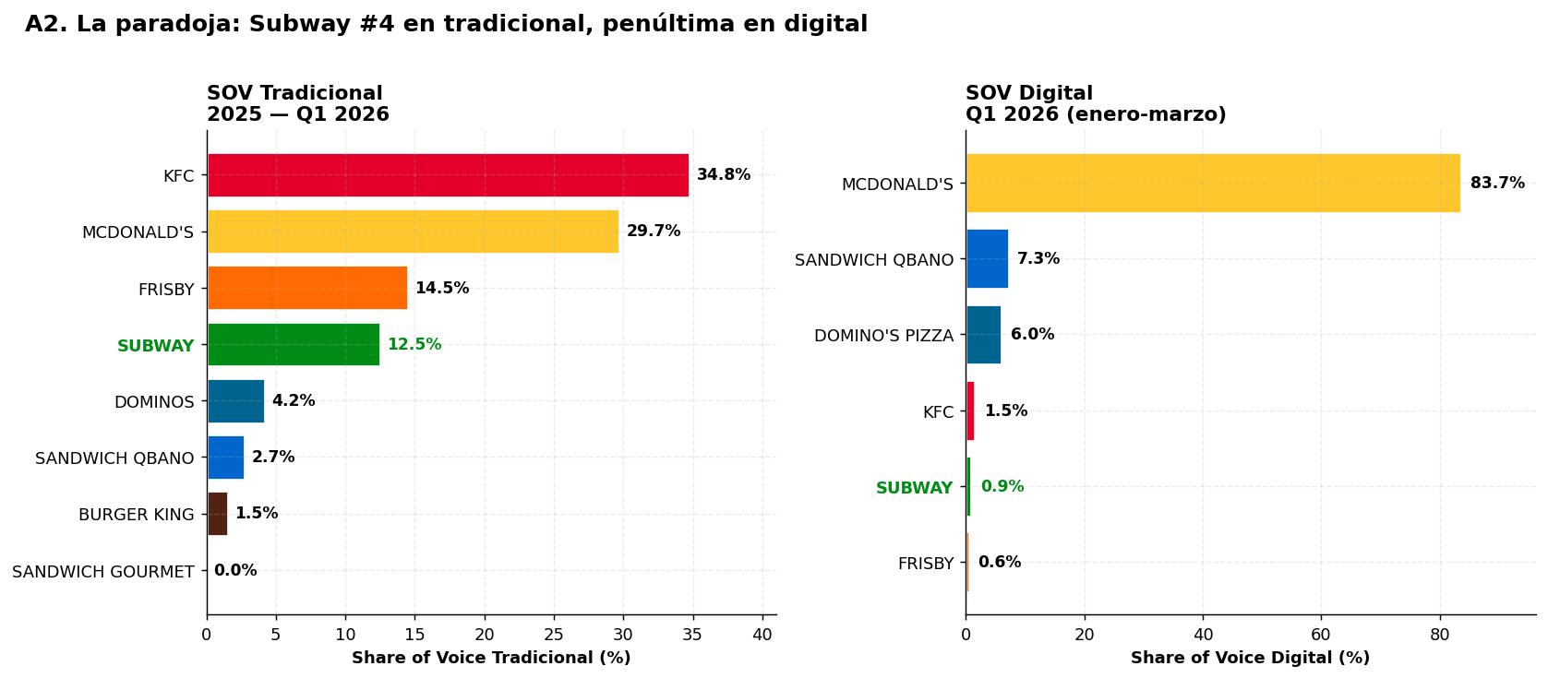
Figura A2. SOV tradicional 2025-Q1 2026 (izq) y SOV digital Q1 2026 (der). Fuente: cálculos propios sobre ambas bases.
Lectura profunda
La estadística: Subway tiene 12,5% del SOV tradicional pero solo 0,9% del SOV digital. La distancia entre posición tradicional y posición digital es la más grande del set.
La implicación / decisión: La marca tiene un perfil mediático del 2015: fuerte en TV y exterior, casi ausente donde el consumidor objetivo del 2026 vive. Esto se traduce en una asimetría de generaciones: Subway es vista por los hogares (TV nacional) pero NO por los jóvenes (TikTok, Instagram).
El porqué: La penetración de redes sociales en Colombia es del 75% de la población adulta (37,7 millones de usuarios sobre ~50M habitantes, según Juan Carlos Mejía, enero 2026). La inversión publicitaria digital ya supera el 59% del total nacional ($3,04 billones COP en 2025, según IAB Colombia). Subway invertir solo el 0,9% del set digital significa que cuando un consumidor adulto en Colombia ve publicidad de comida rápida en su feed, las probabilidades de que sea Subway son matemáticamente despreciables (1 de cada 111 anuncios del set).
Valor de la decisión: Esta gráfica es el argumento más fuerte del informe: la urgencia no es 'Subway debe invertir más' (presupuesto total). La urgencia es 'Subway debe reasignar masivamente del canal viejo al canal joven', incluso con el mismo presupuesto total. Es una decisión de mix, no de tamaño.

A3. Variación Q1 2026 vs Q1 2025: quién subió, quién bajó
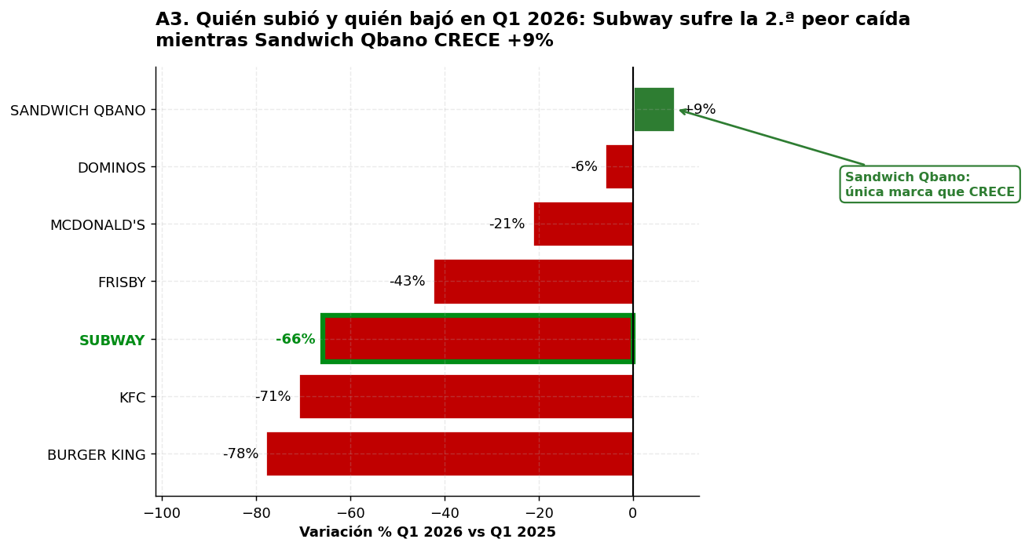
Figura A3. Variación porcentual de inversión Q1 2026 vs Q1 2025. Fuente: cálculos propios.
Lectura profunda
La estadística: Sandwich Qbano es la única marca del set que crece (+9%). El resto cae entre -6% (Dominos) y -78% (Burger King). Subway cae -66%.
La implicación / decisión: El sector entero está reduciendo inversión publicitaria simultáneamente, lo que sugiere una causa común (probablemente macro: inflación de servicios al 9%, tasas al 11,25%). Pero Sandwich Qbano va contracorriente. La pregunta no es '¿por qué Subway cayó?' sino '¿qué está haciendo Qbano para invertir más?'.
El porqué: Qbano declaró en Portafolio (febrero 2026) que en 2025 vendió 12 millones de sándwiches y proyecta crecer +10% en 2026. Su CEO María del Pilar Amorocho atribuyó el éxito al factor 'antojo' (que pasó del 4,8% al 8,3% como motivador de compra entre hogares colombianos, según Raddar 2025). En traducción: Qbano vio la oportunidad macro (el consumidor reduce frecuencia pero aumenta antojo cuando sí sale) y duplicó la apuesta publicitaria con un mensaje aligned ('sándwich Engallado'). Subway no leyó esa señal — o la leyó pero no la activó.
Valor de la decisión: El diagnóstico no es defensivo. Es competitivo. Subway no está siendo víctima de una caída del sector; está siendo víctima de una caída del sector en la que un rival más pequeño está aprovechando el vacío para crecer. En 4-6 meses, si la trayectoria continúa, Qbano superará a Subway en SOV trimestral.

A4. Mapa de calor: distribución mensual de la inversión
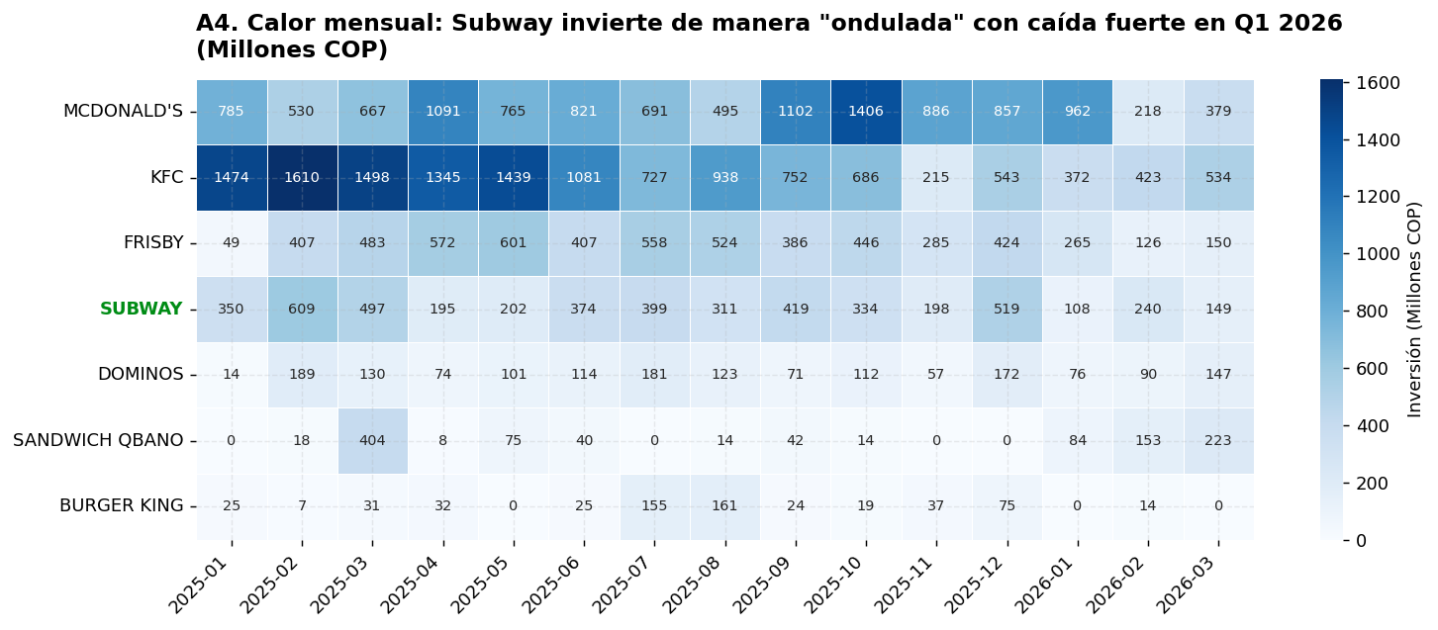
Figura A4. Inversión mensual en millones COP. Color más oscuro = mayor inversión. Fuente: cálculos propios.
Lectura profunda
La estadística: Subway tiene 'huecos' visibles en mayo 2025 ($202M), abril ($194M) y noviembre ($198M). En contraste, McDonald's mantiene >$1.000M todos los meses desde abril 2025.
La implicación / decisión: Estos huecos no son aleatorios; corresponden a meses de menor estacionalidad publicitaria. Lo que para McDonald's es 'inversión piso de marca' para Subway es 'mes sin presupuesto'.
El porqué: Cuando una marca tiene meses 'apagados' en TV y exterior, el consumidor genuinamente se olvida — la curva de decaimiento del recuerdo publicitario en formatos cortos (15s en TV nacional, exterior) es agresiva: estudios de Nielsen muestran caída del recuerdo del 60% a 30 días sin exposición. McDonald's sabe esto y mantiene presencia continua. Subway opera con una lógica de eventos publicitarios discretos.
Valor de la decisión: Antes de cambiar el mensaje o el canal, Subway debe cambiar el RITMO. Aunque sea con presupuestos pequeños, mantener al menos $200-300 millones de COP en TV cada mes —lo que llamaríamos 'siempre estar prendido'— es más efectivo que concentrar $600M en un trimestre y desaparecer el siguiente.

Bloque B — Mix de medios tradicionales
El qué (cuánto invierte cada marca) ya lo vimos. El cómo (en qué medios y formatos) revela las decisiones tácticas que cada marca tomó. Y, como todo en este informe, el cómo explica el porqué.

B1. Mix de medios por marca
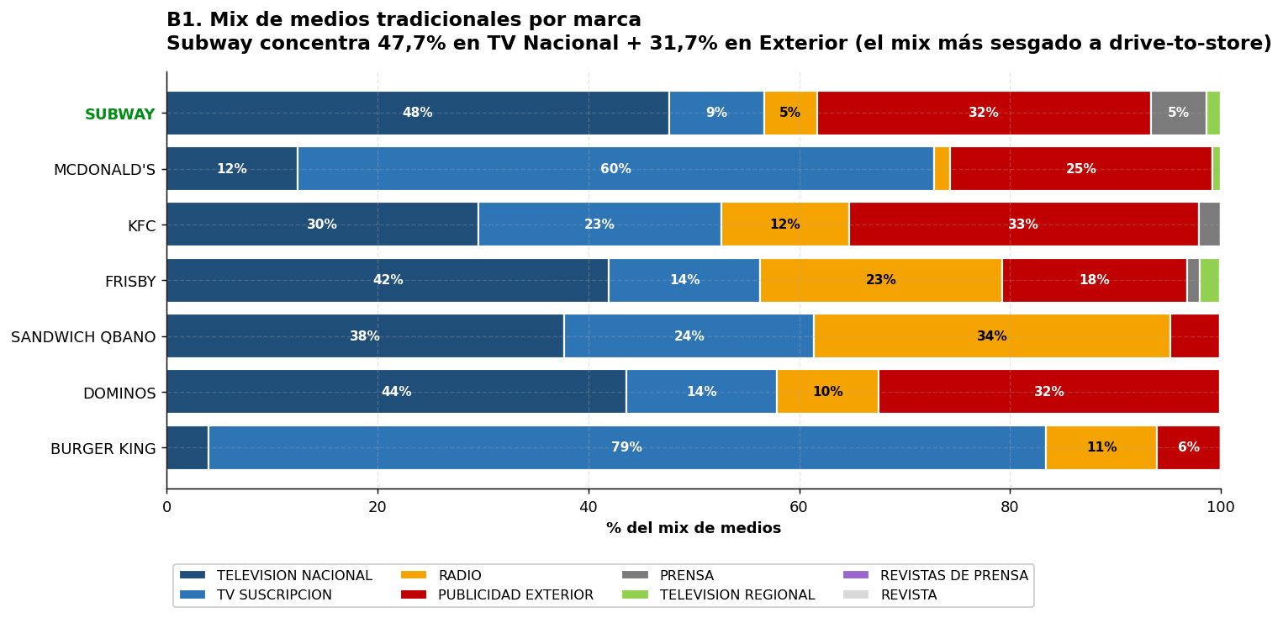
Figura B1. % del mix de medios por marca. Fuente: cálculos propios.
Lectura profunda
La estadística: Subway concentra 47,7% en TV Nacional + 31,7% en Publicidad Exterior = 79,4% en dos medios masivos de bajo costo de contacto y alto volumen.
La implicación / decisión: Este mix es típico de una cadena retail con muchos puntos de venta físicos que necesita drive-to-store. TV Nacional construye alcance, exterior construye recordación geográfica. Es un mix operativamente válido pero estratégicamente limitado.
El porqué: Dos medios masivos NO sirven para construir narrativa de marca o explicar atributos de producto. La TV Nacional con formatos de 10-15 segundos (que veremos en B2) solo permite decir 'compra esto a este precio'. La publicidad exterior es aún más limitada: una valla en la Autopista Norte puede mostrar un sándwich y un precio, no puede explicar por qué Subway Series es diferente. Para activos narrativos como Subway Series, Subway necesitaría más TV Suscripción (formatos largos), digital video (YouTube/Reels) o branded content, y tiene apenas 9% + casi nada respectivamente.
Valor de la decisión: El mix actual está optimizado para vender comida rápida genérica con promoción. Pero ese NO es el activo único de Subway. Su único atributo defendible —'hecho al momento, personalizable, frescos vegetales'— requiere narrativa, y el mix actual no la permite. Antes de cambiar el mensaje, hay que cambiar el contenedor.

B2. Duraciones en TV: 73,5% del peso en formatos cortos
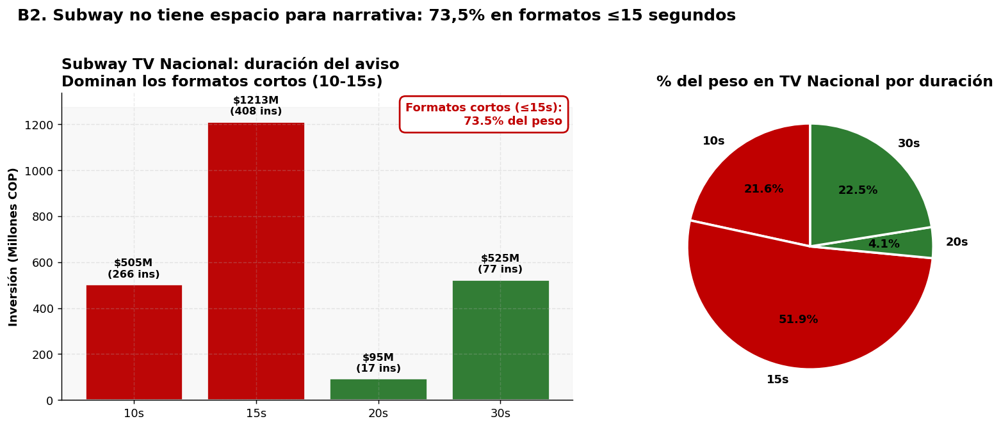
Figura B2. Duración del aviso en TV Nacional, Subway. Fuente: cálculos propios.
Lectura profunda
La estadística: De los $2.337 millones de Subway en TV Nacional, $1.213M (52%) van a formatos de 15 segundos, $505M (22%) a 10 segundos. Total cortos: 73,5%.
La implicación / decisión: Subway no compra el tipo de tiempo en TV que permite contar una historia. Los formatos de 30 segundos —los únicos que permiten storytelling— reciben solo el 22,5% del peso, con 77 inserciones en todo el período (vs 408 inserciones de 15s).
El porqué: Esto NO es un error táctico de la agencia de medios; es coherente con un mensaje promocional. Cuando lo que se quiere transmitir es 'precio + producto + llamado a la acción', 15 segundos sobran. El problema es de coherencia: Subway tiene Subway Series (un activo narrativo de innovación) pero compra principalmente formatos en los que esa narrativa no cabe.
Valor de la decisión: El plan de medios propuesto en el informe principal (rebalancear hacia 45% digital) tiene una implicación oculta aquí: dentro del 25% remanente en TV, hay que invertir la pirámide y comprar más formatos largos. Hoy es 73,5% corto + 22,5% largo. La meta debe ser 40% corto + 60% largo. Mismo presupuesto, otro tipo de tiempo.

B3. Concentración geográfica de la inversión exterior
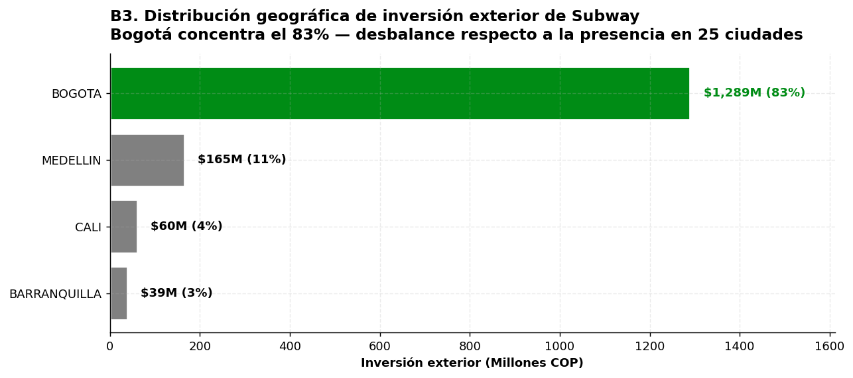
Figura B3. Distribución por ciudad de la inversión Subway en Publicidad Exterior. Fuente: cálculos propios.
Lectura profunda
La estadística: El 83% de la inversión en publicidad exterior de Subway se concentra en Bogotá ($1.289 millones). Medellín recibe el 11%, Cali 4% y Barranquilla 3%.
La implicación / decisión: Subway opera 223 puntos en 25 ciudades del país (según Subway Systems Colombia 2024). Si el 83% de la inversión exterior está en Bogotá, las otras 24 ciudades reciben en conjunto el 17% del presupuesto exterior. Esto crea una asimetría operativa: locales en Pereira, Bucaramanga, Manizales, Pasto o Neiva (donde la marca tiene presencia) son operativamente sostenidos pero publicitariamente abandonados.
El porqué: La concentración en Bogotá tiene una racionalidad económica: las tarifas de exterior son altas en Bogotá pero el alcance/contacto efectivo es masivo (más de 8 millones de habitantes en el área metropolitana). Sin embargo, esta lógica olvida que Sandwich Qbano —el rival directo— tiene una distribución mucho más territorial (operación fuerte en Cali, su ciudad de origen, y otras ciudades intermedias). Subway está cediendo el territorio intermedio.
Valor de la decisión: La recomendación no es 'invertir más en regiones'. Es entender que la publicidad exterior es el medio MENOS apropiado para mantener presencia en ciudades intermedias (porque cuesta mucho por valla individual). Lo correcto sería migrar las inversiones de exterior fuera de Bogotá a medios digitales georreferenciados (Meta/TikTok Ads con segmentación por ciudad), donde el CPM permite cobertura nacional con presupuestos pequeños.

Bloque C — Análisis digital: el gran vacío
Si hay un bloque que merece atención prioritaria, es este. Tres gráficas muestran cómo Subway está estructuralmente desfasada del canal donde se decide la consideración de marca en 2026.

C1. Mix digital por marca: estrategias divergentes
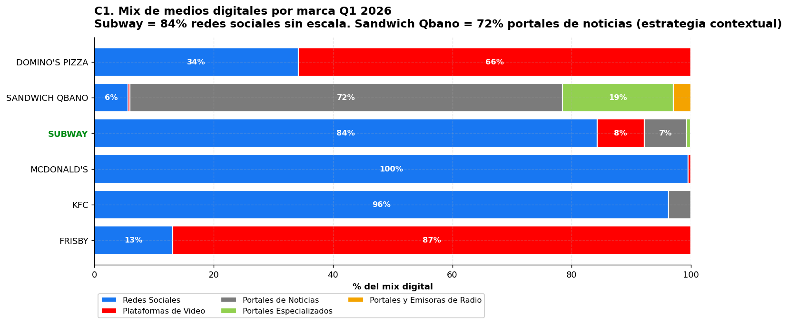
Figura C1. % del mix digital Q1 2026 por marca. Fuente: BASE_DIGITAL_SUBWAY_COMPETENCIA.xlsx.
Lectura profunda
La estadística: Subway destina el 84% de su digital a redes sociales, prácticamente toda en Facebook. McDonald's hace lo mismo con 99,5% en Instagram. Sandwich Qbano hace algo radicalmente distinto: 72% en portales de noticias.
La implicación / decisión: Hay TRES estrategias visibles en el set: (1) Saturación de redes — McDonald's, KFC, Subway; (2) Video-driven — Frisby (87% YouTube), Dominos (66% YouTube); (3) Contexto de noticias — Sandwich Qbano (72% portales). Subway está en la estrategia más saturada (redes sociales puras) pero con 1/100 del presupuesto del líder de esa categoría.
El porqué: Estar en la misma estrategia que McDonald's con 100x menos presupuesto NO es 'imitación pequeña'; es ineficiencia. Cuando una marca pequeña compite en el mismo canal con una marca dominante, paga el costo de la subasta sin lograr la frecuencia mínima para construir recuerdo. McDonald's saturó Instagram con $1.73 mil millones COP; Subway con $19.7M ni siquiera roza el umbral de recuerdo. La estrategia óptima para una marca con presupuesto limitado es ENCONTRAR EL CANAL DONDE NO COMPITE EL GIGANTE.
Valor de la decisión: Subway debería abandonar la imitación de Facebook/Instagram y construir su propia presencia en TikTok (donde NINGUNO del set invierte hoy de manera relevante) o en YouTube Shorts. Es un blue ocean dentro de su set competitivo. Sandwich Qbano demostró el principio con portales de noticias (estrategia anómala pero eficiente); Subway puede hacer lo mismo en otro vector.

C2. % del presupuesto Q1 2026 en digital por marca
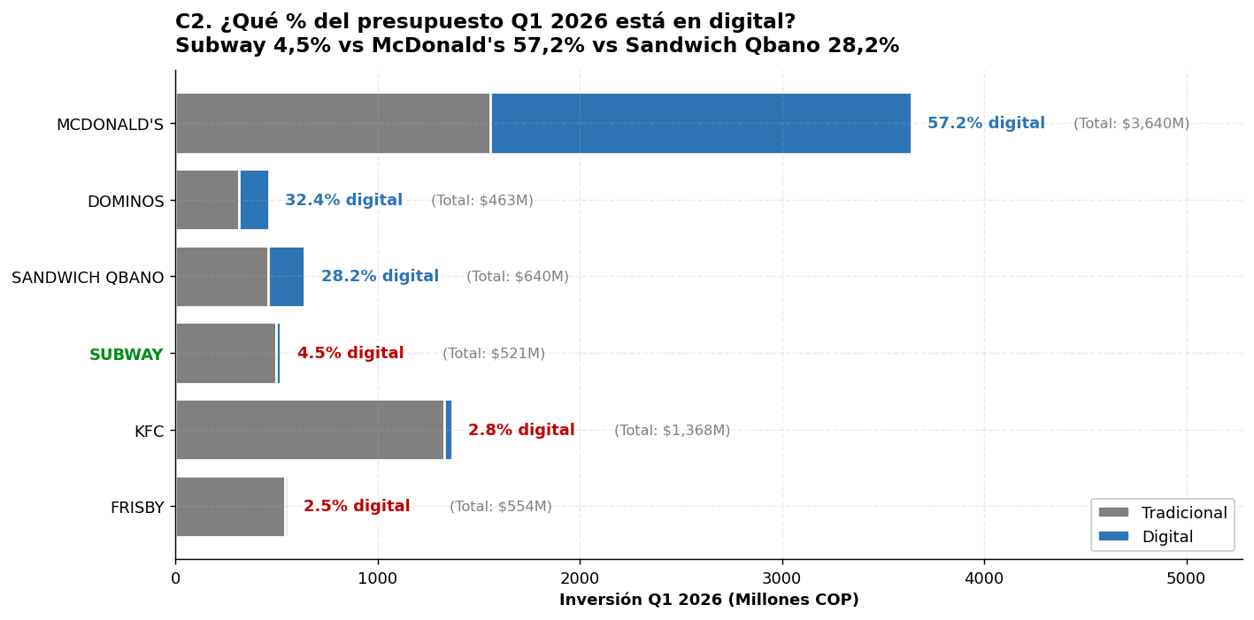
Figura C2. Distribución tradicional vs digital del presupuesto Q1 2026. Fuente: cálculos propios sobre ambas bases.
Lectura profunda
La estadística: McDonald's tiene 57,2% de su mix Q1 2026 en digital. Sandwich Qbano 28,2%. Subway 4,5%. KFC 2,8%. Frisby 2,5%.
La implicación / decisión: Hay dos grupos claramente diferenciables: los que SÍ migraron a digital (McDonald's, Qbano, Dominos con 32,4%) y los que NO migraron (Subway, KFC, Frisby). La diferencia entre grupos NO es presupuesto absoluto: Frisby invierte $554M totales (similar a Subway $521M) y también está en 2,5% digital. Es una decisión estructural de mix.
El porqué: El consumidor joven (18-35) toma decisiones de comida rápida principalmente por estímulo visual digital. El 74% de los comensales usa redes sociales para decidir dónde comer y el 84% quiere ver fotos de comida antes de visitar un local (foodshot.ai, marzo 2026). Las marcas que invierten <5% en digital NO existen para este consumidor. Es un costo de oportunidad invisible: no se mide en pérdida directa sino en consideración futura no construida.
Valor de la decisión: Esta gráfica es el caso más simple para la transformación de mix. Aunque Subway no aumente un solo peso su presupuesto total, llevar el mix digital del 4,5% al 30-40% (donde están Dominos/Qbano) implicaría triplicar la inversión digital en valor absoluto. Con CPMs de TikTok y Meta entre $5.000-15.000 COP por mil impresiones (Laboratorio Web, febrero 2026), eso representa pasar de ~3 millones de impresiones digitales por trimestre a ~30 millones — orden de magnitud relevante para construir recuerdo.

C3. Top medios digitales por marca: dónde compra cada uno
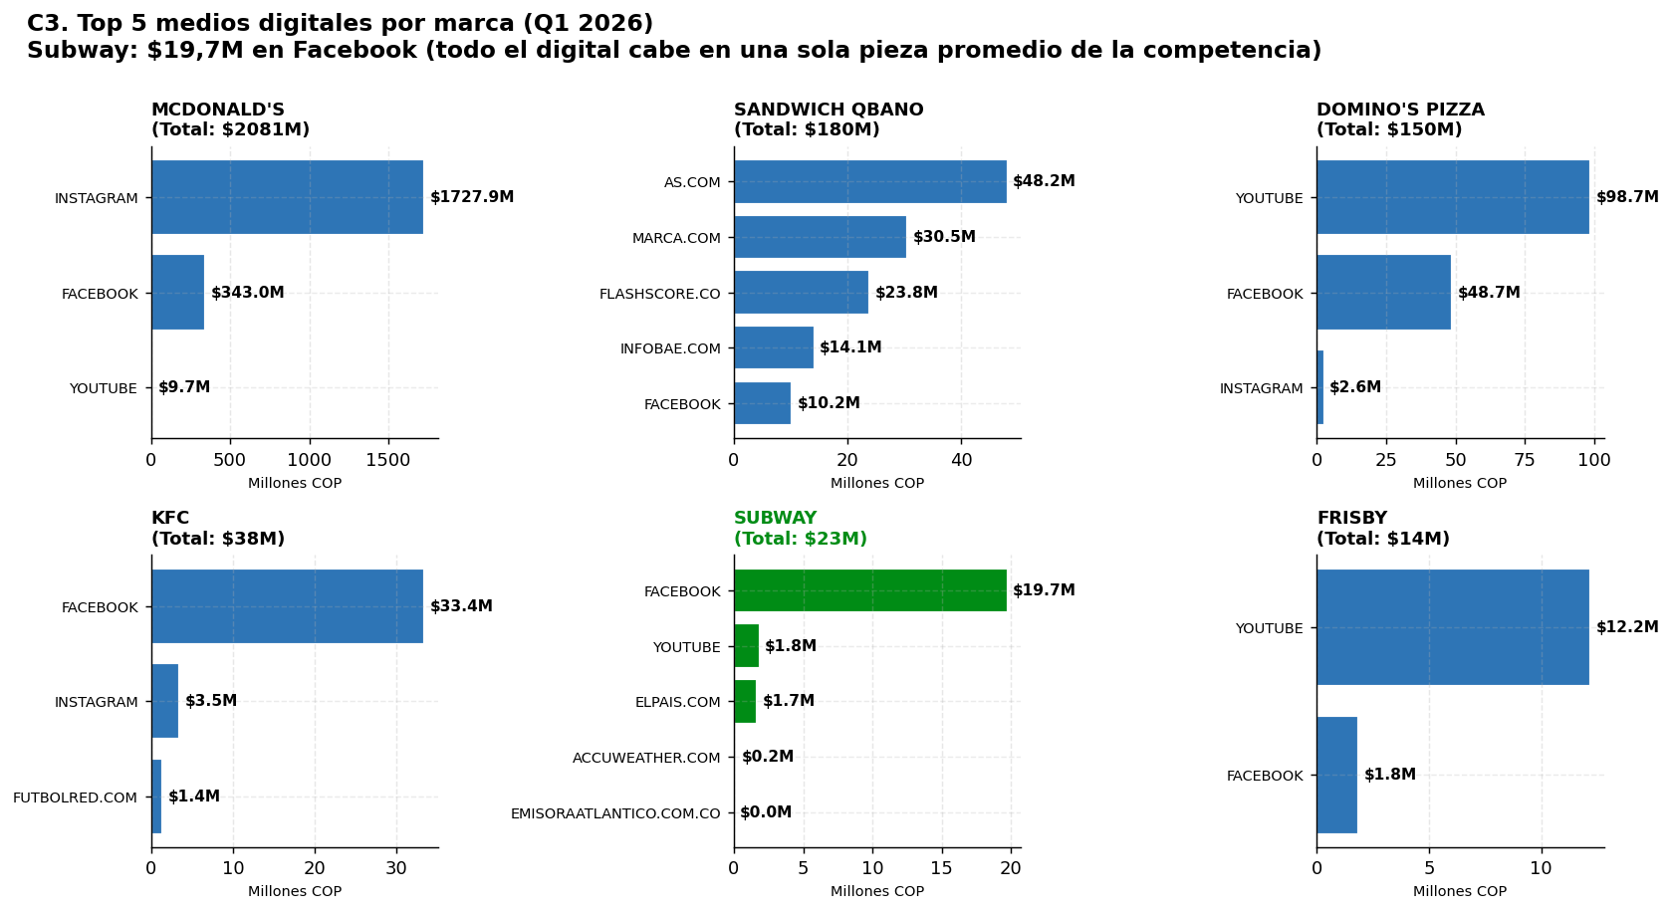
Figura C3. Top 5 medios digitales por marca, Q1 2026. Fuente: BASE_DIGITAL_SUBWAY_COMPETENCIA.xlsx.
Lectura profunda
La estadística: Subway concentra $19,7M en Facebook + $1,85M en YouTube + $1,66M en ElPais.com. Toda su inversión digital cabe en menos del costo de una sola pieza de campaña de McDonald's en Instagram.
La implicación / decisión: Para dimensionarlo: McDonald's invierte solo en Instagram $1.728 millones COP, 87 veces lo que Subway invierte en TODO digital. Si pensamos en frecuencia efectiva (cuántas veces ve el consumidor cada anuncio), Subway no logra ni una sola exposición por usuario único en el universo digital de Colombia (~37,7M usuarios sobre ~3M impresiones que compra).
El porqué: El umbral mínimo de frecuencia para que un anuncio digital genere recuerdo es 3-5 exposiciones por usuario (estudios clásicos de Krugman y Naples sobre 'effective frequency'). Subway está debajo de 0,1 exposiciones por usuario. En términos prácticos: 9 de cada 10 usuarios digitales colombianos NO vieron ni un solo anuncio de Subway en todo Q1 2026. Es invisibilidad estadística.
Valor de la decisión: La conclusión de los tres bloques (C1+C2+C3) es la misma observada desde tres ángulos: Subway tiene que decidir si quiere ser una marca de los próximos 5 años o una marca del pasado. La decisión es de inversión PORCENTUAL, no absoluta. Y la urgencia es ahora porque Sandwich Qbano y Dominos ya están construyendo asociación digital.

Bloque D — Análisis profundo de mensaje
Nota metodológica: este bloque profundiza el análisis de mensaje aplicando una clasificación FINA que separa 'Innovación pura', 'Innovación con CTA promocional', 'Promo/Precio explícito' y 'Otros / Genérico'. La granularidad permite identificar el problema central de Subway: NO es que hable demasiado de precio (no lo es), sino que mezcla en piezas individuales el lenguaje de innovación con el de promoción, generando dos conversaciones simultáneas que se canibalizan.

D1. Tipo de mensaje por marca (clasificación refinada)
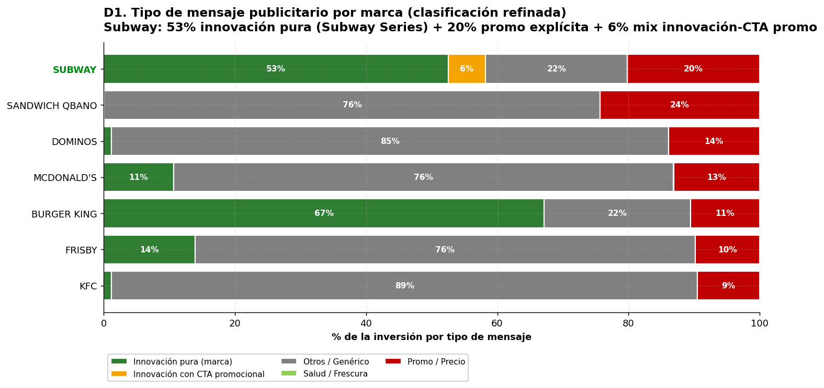
Figura D1. % del mensaje por marca con clasificación de 5 categorías. Fuente: cálculos propios.
Lectura profunda
La estadística: Subway tiene 53% en innovación pura (Subway Series), 6% en mezcla innovación + CTA promocional, 22% en genérico, 20% en promo/precio explícito y 0% en salud/frescura. Es la marca con MÁS innovación pura del set después de Burger King (67%).
La implicación / decisión: Subway NO es la marca más promocional del set; es la 4ª en promo/precio después de Sandwich Qbano (24%), Dominos (14%) y McDonald's (13%). Lo que la distingue es ser la ÚNICA marca que mezcla en piezas individuales el lenguaje de innovación con el de promoción (el 5,7% "Innovación con CTA promocional"). Esa mezcla es el problema central.
El porqué: El consumidor recibe simultáneamente dos conversaciones de Subway: (1) marca premium con Subway Series Hero, sándwiches diseñados por chefs; (2) precio promocional con "SUBWAYSERIES15", "6 NUEVO SERIE BOCA COMPRA", "PROMO APANADA 2x27.900". Las conversaciones se canibalizan porque NO están separadas por canal ni por momento — viven en la misma campaña. Y mientras tanto, el eje SALUD/FRESCURA (su único atributo defendible vs KFC, McDonald's, Frisby, Burger King) está en 0,0%.
Valor de la decisión: La recomendación es de coherencia, no de presupuesto: (1) mantener Subway Series como activo de marca puro, sin mezclarlo con CTAs promocionales; (2) separar la conversación de precio en piezas independientes y canales diferentes; (3) activar el eje SALUD/FRESCURA hoy vacío — su herencia global "Eat Fresh" está disponible y respaldada por la regulación (impuesto saludable que castiga a competidores).

D2. Top 15 referencias de Subway con clasificación fina
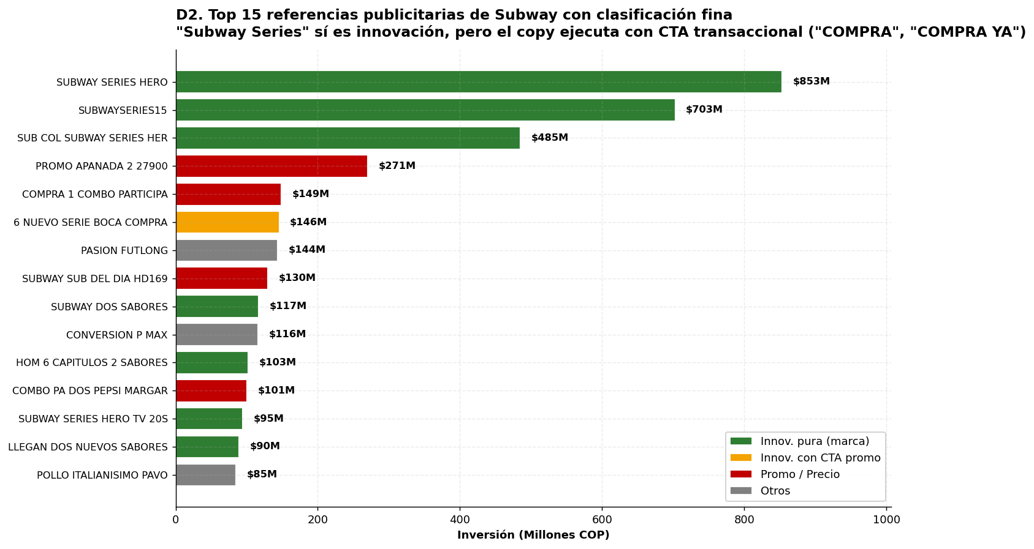
Figura D2. Top 15 piezas publicitarias de Subway con su clasificación. Fuente: cálculos propios.
Lectura profunda
La estadística: Las 3 piezas TOP de Subway —'SUBWAY SERIES HERO' ($853M), 'SUBWAYSERIES15' ($702M), 'SUB COL SUBWAY SERIES HER' ($485M)— suman $2.041M, el 42% del presupuesto total Subway en el período. Las tres son innovación pura.
La implicación / decisión: Subway TIENE un caballo de batalla narrativo claro: Subway Series. La marca lo está empujando con $2.041M, una concentración del 42% en una sola línea narrativa. Es un acierto estratégico que el informe principal identifica como el activo correcto a mantener.
El porqué: El problema es la INCONSISTENCIA: junto a 'SUBWAY SERIES HERO' (innovación pura), aparecen 'PROMO APANADA 2 27900' ($270M, promo pura) y 'SUBWAY SUB DEL DIA HD169' ($129M, promo implícita: sub del día = descuento diario). Subway maneja DOS conversaciones simultáneas: una de marca (Subway Series) y otra de precio (apanada, sub del día). El consumidor recibe los dos mensajes y no sabe qué le está diciendo Subway: ¿somos premium o somos baratos? Esa ambigüedad debilita ambas comunicaciones.
Valor de la decisión: La acción concreta no es 'matar Subway Series' (es el activo correcto). Tampoco 'matar las promos' (algunos tickets requieren promo táctica). Es JERARQUIZAR: usar Subway Series como mensaje principal en formatos de marca (TV largo, video YouTube, branded content) y relegar las promos a canales de respuesta directa (Meta Ads dirigidos a usuarios cercanos, Search). NO mezclar audiencias ni canales.

D3. Concentración del portafolio Subway por producto
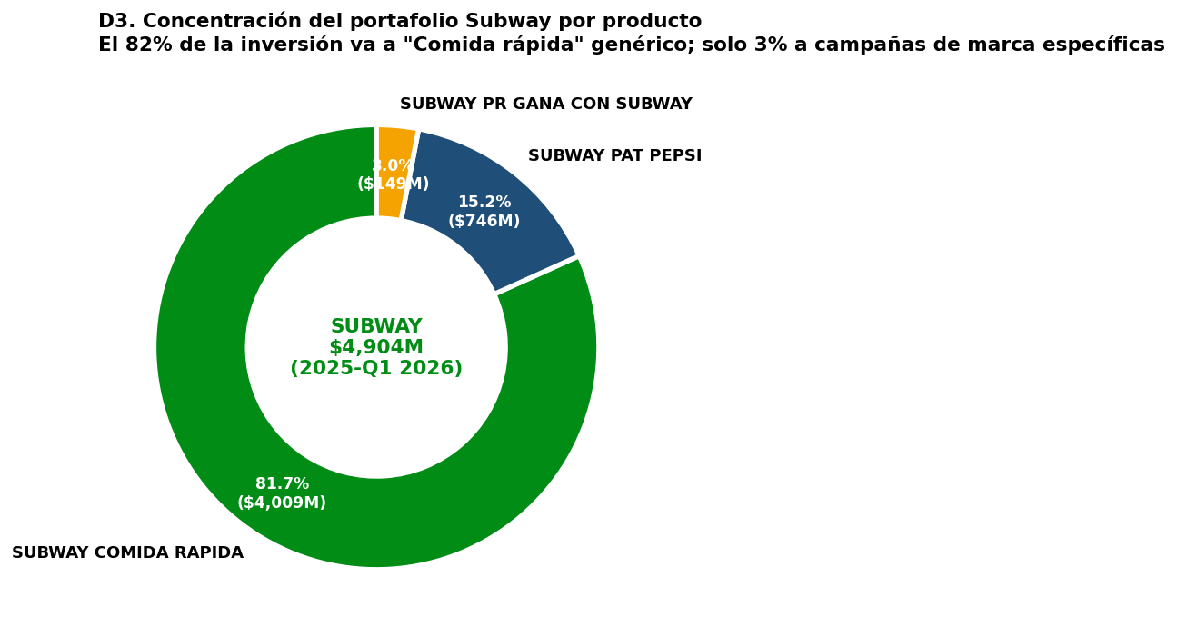
Figura D3. Distribución de inversión por producto en Subway. Fuente: cálculos propios.
Lectura profunda
La estadística: El 82% de la inversión Subway se etiqueta como 'SUBWAY COMIDA RAPIDA' (categoría genérica de marca). 15% va a 'SUBWAY PAT PEPSI' (alianza con Pepsi). Solo 3% a 'SUBWAY PR GANA CON SUBWAY' (campaña de sorteos).
La implicación / decisión: Subway invierte el 82% en marca-paraguas, lo que sugiere que la base usa una clasificación gruesa: no diferencia campañas específicas (Subway Series, Sub Criollo de Cerdo, Sub del día) dentro de 'COMIDA RAPIDA'. Es una limitación de los datos, pero también revela algo sobre la forma de gestionar el portafolio: Subway no parece tener líneas de producto con presupuestos independientes y métricas separadas.
El porqué: Las marcas que ganan en innovación de producto (Mazda con KODO design, KFC con su 'Hot & Spicy', Sandwich Qbano con 'Engallado') invierten en CAMPAÑAS NOMBRADAS que se convierten en marca dentro de marca. Subway está empezando a hacerlo con Subway Series, pero la base muestra que lo trata como 'campaña' (15% Pat Pepsi, alianza táctica) y no como sub-marca con presupuesto propio (~$2.041M etiquetados como 'comida rápida').
Valor de la decisión: Recomendación operativa: crear sub-marcas presupuestables dentro de Subway. 'Subway Series' debería ser una sub-marca con su propio P&L, su propio plan de medios y su propio KPI. Hoy la marca paraguas y las campañas se mezclan en la contabilidad publicitaria, lo cual impide medir efectividad por iniciativa y, en consecuencia, optimizar.

D4. Subway vs Sandwich Qbano: comparativo de mensajes top
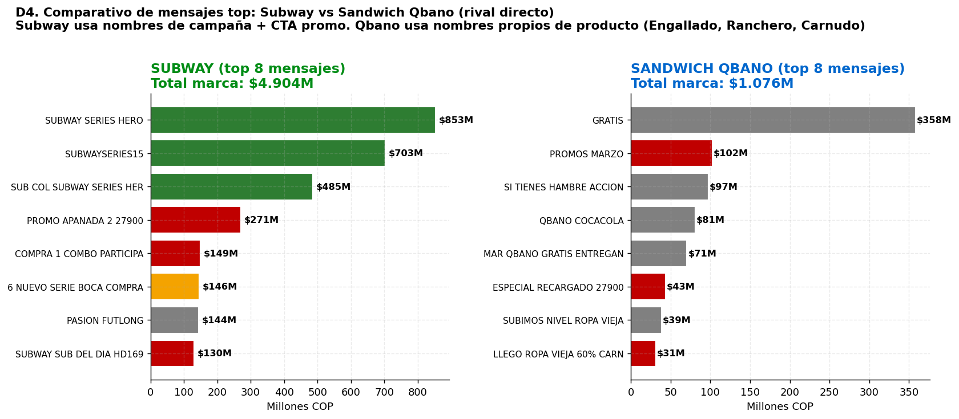
Figura D4. Top 8 piezas publicitarias por marca. Fuente: cálculos propios.
Lectura profunda
La estadística: Las top piezas de Qbano son nombres propios de sándwich (RANCHERO, CARNUDO, ENGALLADO, ATÚN). Las top piezas de Subway son nombres de campaña + CTA (SUBWAY SERIES HERO, SUBWAYSERIES15, COMPRA 1 COMBO PARTICIPA).
La implicación / decisión: Qbano construye marca a través de productos icónicos con nombre propio. El consumidor pide 'un Engallado', no 'una promo'. Subway construye marca a través de campañas (Subway Series), pero el consumidor no pide 'un Subway Series Hero' — pide 'un Subway' (genérico) o 'la promo del 2x27.900' (transaccional). El nombre propio del sándwich en Qbano se convierte en lenguaje del cliente; el nombre de campaña en Subway no.
El porqué: Esto es un diferencial profundo de construcción de marca. Los activos de marca duraderos son aquellos que entran al lenguaje del consumidor: la Big Mac (McDonald's), el Whopper (Burger King), el Engallado (Qbano), el Twister (KFC). Subway tiene 'el Subway de pavo', 'el Subway de pollo' — descriptivos, no propios. Subway Series es un paso en la dirección correcta, pero los nombres internos ('Hero', 'Series 15') no tienen tracción en el lenguaje cotidiano.
Valor de la decisión: La recomendación de marca pasa por crear nombres propios de productos icónicos, no nombres de campañas. Si Subway Series es la narrativa, cada uno de los 6 subs de la Series debería tener nombre propio que sobreviva más allá de la campaña. El Sub Criollo de Cerdo (línea ya existente desde 2023) es un buen ejemplo del camino: nombre que se pronuncia, se pide, se recuerda.

Bloque E — Contexto macroeconómico (fuentes externas)
Hasta aquí el análisis se basa en las dos bases internas. Los siguientes dos bloques (E, G) usan información externa pública para situar el diagnóstico en el contexto real en el que opera Subway. Cada visualización tiene su fuente explícita.

E1. Inflación abril 2026 por división del IPC
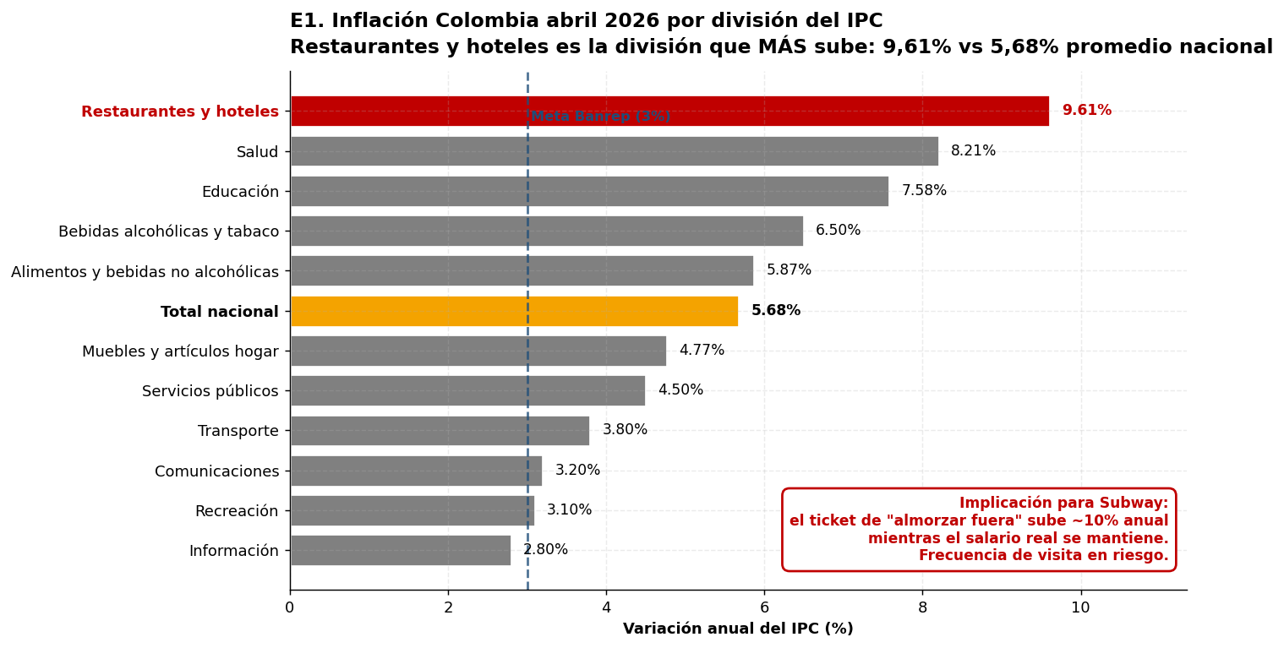
Figura E1. Inflación anual abril 2026 por división. Fuente: DANE - IPC abril 2026, reportado por El Espectador y Semana, mayo 2026.
Lectura profunda
La estadística: Restaurantes y hoteles es la división del IPC que MÁS sube: 9,61% anual a abril 2026, frente a un promedio nacional de 5,68%. Es 3,2 veces la meta de inflación del Banrep (3%).
La implicación / decisión: El consumidor que come fuera de casa enfrenta un encarecimiento de ~10% anual. Si el salario real (salario mínimo +15% nominal menos inflación 5,68%) sube ~9%, el ticket promedio de restaurante sube prácticamente lo mismo. El consumidor NO percibe ganancia de poder adquisitivo al comer fuera; percibe estancamiento.
El porqué: Cuando el ticket de comer fuera sube al mismo ritmo que el ingreso, lo que ajusta es la FRECUENCIA de visita. Bancolombia (mayo 2026) confirma que los hogares colombianos están moderando el consumo de servicios (donde está restaurantes) y desplazando hacia consumo de bienes (donde la inflación está en ~3%). En traducción: los hogares no salen menos al restaurante porque cambien de marca, salen menos porque les sale más caro relativo a su ingreso disponible.
Valor de la decisión: Para Subway esto tiene una implicación clara: en un contexto donde el consumidor reduce frecuencia, ganan las marcas que están en su CONSIDERACIÓN cuando sí decide salir. Esto se construye con presencia continua (no oleadas) y con mensaje de valor percibido (no solo precio bajo). Cuando el consumidor decide 'esta semana solo voy a comer fuera 1 vez', elige la marca que tiene presente y que percibe como justa-en-valor — no la más barata.

E2. Evolución de la tasa Banrep y la inflación
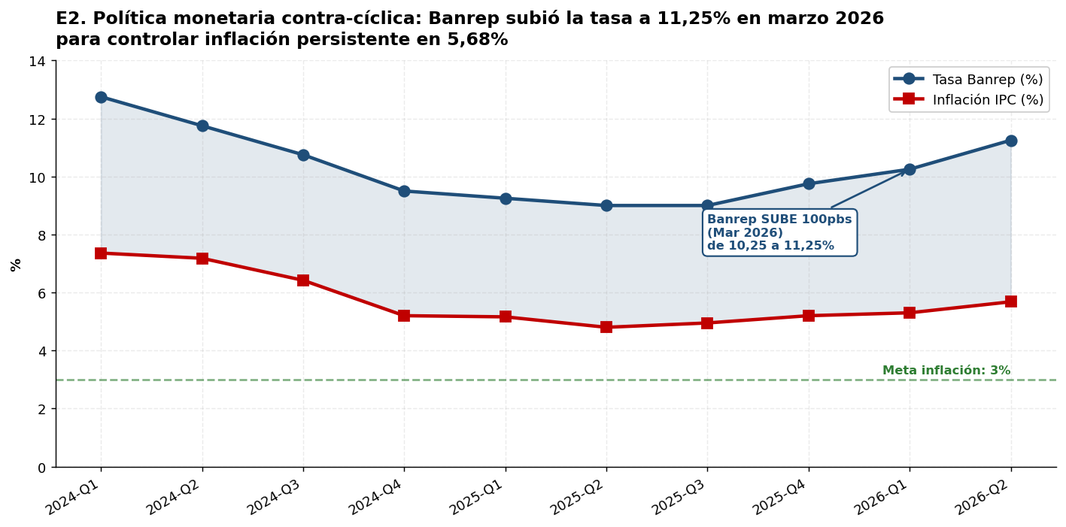
Figura E2. Tasa de política monetaria y inflación IPC. Fuente: Banco de la República, Informe de Política Monetaria abril 2026.
Lectura profunda
La estadística: Banrep SUBIÓ la tasa 100 puntos básicos en marzo 2026 (de 10,25% a 11,25%) y la mantuvo en abril. Es la primera SUBIDA después de un ciclo de bajadas (2024-2025).
La implicación / decisión: La política monetaria pasó de expansiva (estímulo al consumo) a contractiva (frenar inflación). Esto encarece todo el crédito en la economía: tarjetas de crédito al consumidor, créditos rotativos a franquiciados, financiamiento de inventarios, leasing de equipos.
El porqué: Para una cadena como Subway —cuya operación se basa 100% en el modelo de franquicias (102 franquiciados con 241+ restaurantes según LaRepública 2022; 220+ según el director Henao en 2024)— el franquiciado promedio opera con apalancamiento financiero. Cuando la tasa sube 100 puntos básicos, el costo de su deuda anual sube ~$15-30 millones COP por franquicia (estimación con cartera promedio $200-400M por unidad). Esto comprime margen y reduce capacidad de inversión en remodelación, marketing local o expansión.
Valor de la decisión: El contexto macro IMPONE una restricción a Subway que no puede ignorar: el franquiciado, históricamente el motor del crecimiento (Colombia tuvo 350 PV en 2018 y bajó a 220-241 en 2024 según diversas fuentes), está bajo presión. La estrategia publicitaria debe entonces ayudar al franquiciado a mover ticket y frecuencia, NO solo a construir marca a futuro. Es un balance: 60% del presupuesto en construcción de marca + activación digital, 40% en activación local de franquiciados (geofencing, ofertas localizadas).

E3. Impuesto saludable Ley 2277: tarifa progresiva al 20%
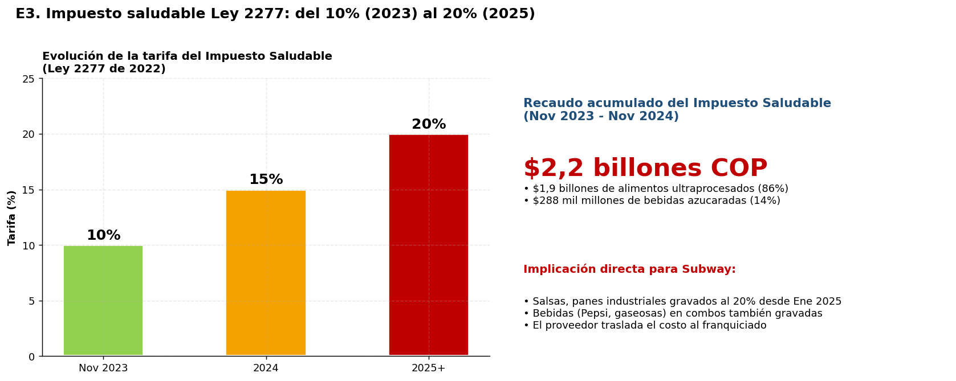
Figura E3. Evolución tarifa Impuesto Saludable y recaudo acumulado. Fuente: DIAN, Estatuto Tributario arts. 513-1 a 513-10; ANIF (abril 2025).
Lectura profunda
La estadística: El impuesto saludable subió al 20% desde enero 2025 (vs 15% en 2024, 10% en 2023). La DIAN recaudó $2,2 billones COP en su primer año, de los cuales $1,9 billones (86%) provienen de alimentos ultraprocesados (ANIF, abril 2025).
La implicación / decisión: Es un impuesto que NO recauda directamente al consumidor (lo paga el productor/importador) pero se traslada al precio final del producto. Para Subway esto importa por la cadena de proveedores: salsas industriales, mayonesas, panes ultraprocesados, bebidas como Pepsi y gaseosas — todos gravados.
El porqué: El 'COMBO PA DOS PEPSI MARGAR' es el caso emblemático: Subway invierte $100M en este copy. La bebida Pepsi en el combo está gravada al 20% por contener azúcares añadidos. El proveedor (PepsiCo Colombia) traslada el costo. El franquiciado o sube el precio del combo o reduce margen. El consumidor o paga más o cambia de marca. En el corto plazo, las dos partes pierden valor.
Valor de la decisión: Esto crea una oportunidad estratégica si se lee correctamente: el impuesto saludable es REGRESIVO en el sentido de que castiga a marcas posicionadas en 'combo + bebida azucarada' y favorece a marcas posicionadas en 'fresco + ingredientes naturales'. Subway está estructuralmente mejor posicionado que KFC, McDonald's o Burger King para este viraje (su menú tiene más vegetales, opciones de pollo asado, agua y bebidas no gaseosas). Pero NO está comunicando esa ventaja — solo el 0,2% del mensaje Subway es de SALUD/FRESCURA. Aquí hay una intersección clara entre contexto regulatorio y oportunidad de mensaje.

Bloque G — Benchmarks sectoriales y de mercado

G1. Trayectoria comercial Subway vs Sandwich Qbano
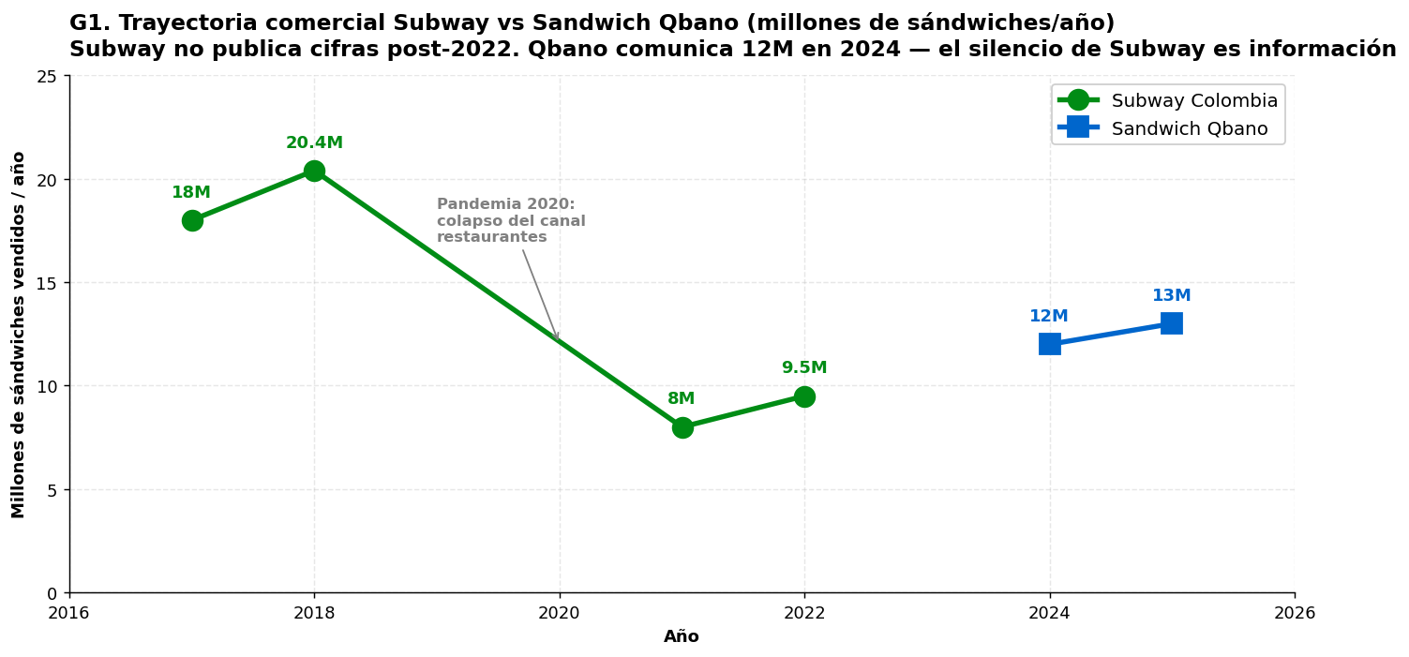
Figura G1. Sándwiches vendidos por año (millones). Fuentes: La República (2018, 2022), Mix News Colombia (febrero 2025), Portafolio (febrero 2026).
Lectura profunda
La estadística: Subway pasó de 20,4 millones de sándwiches en 2018 a 8 millones en 2021 (caída del -60% por pandemia). En 2022 declaró 9,5 millones como meta. Después de 2022, Subway dejó de publicar cifras comerciales. Qbano publica 12 millones en 2024 y proyecta 13M+ para 2026.
La implicación / decisión: El silencio de Subway sobre cifras comerciales recientes es informativo. Las marcas que crecen publican cifras (Qbano cita 12M sándwiches, planea +10%, ingresos $330B). Las marcas que se contraen, no.
El porqué: Hay tres explicaciones posibles del silencio: (1) Subway crece pero prefiere no decirlo (improbable, sería buena PR); (2) Subway está estancado y prefiere no comunicarlo; (3) Subway está cayendo pero el director Henao prefiere comunicar nuevos puntos (21 aperturas en 2024) en lugar de volúmenes. La opción más coherente con la evidencia (caída -66% en inversión publicitaria, cierre de 729 locales globales en EE.UU. en 2025, declaraciones genéricas en LR sobre 'crecimiento') es la segunda o tercera.
Valor de la decisión: Para nuestro informe, esto es la confirmación de la urgencia estratégica. Subway en Colombia NO opera en posición dominante; opera en posición defensiva. El plan de medios y mensaje recomendado debe ser explícitamente para frenar la caída comercial, no para 'crecer a doble dígito'. Es una decisión sobre supervivencia competitiva, no sobre liderazgo.

G2. Tamaño y crecimiento del mercado de comida rápida en Colombia
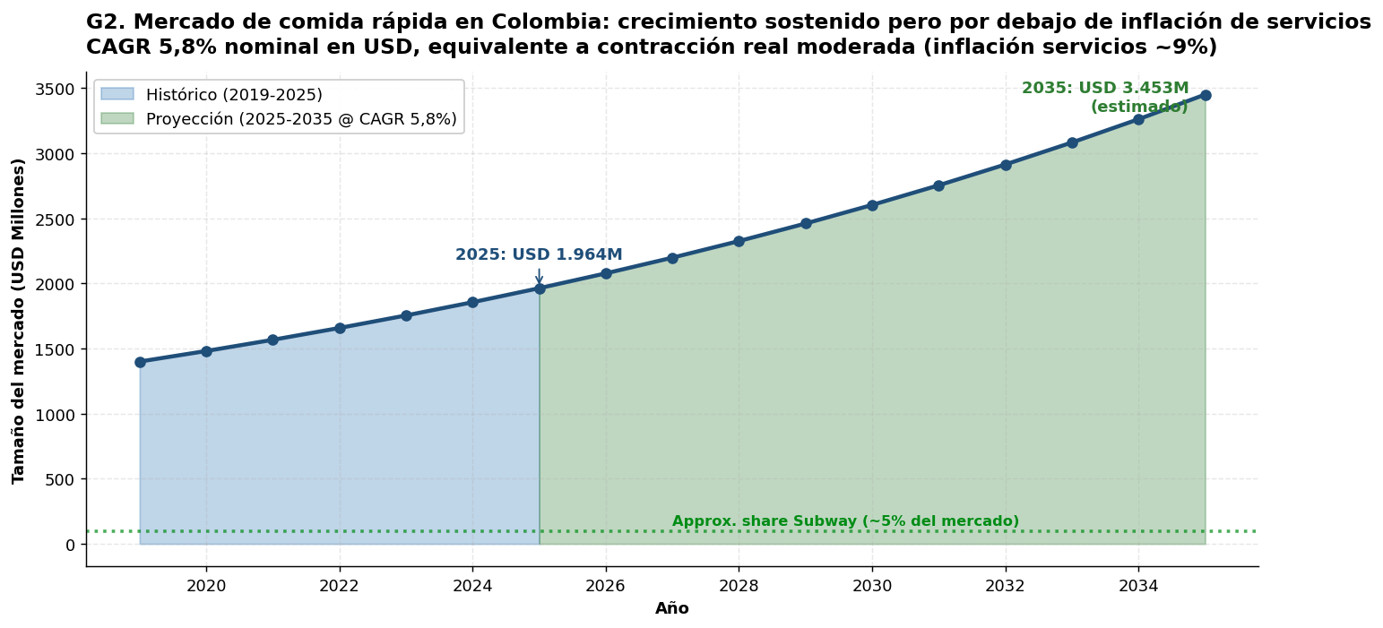
Figura G2. Tamaño del mercado de comida rápida en Colombia. Fuentes: Informes de Expertos (marzo 2026), Expert Market Research (2025).
Lectura profunda
La estadística: El mercado de comida rápida en Colombia alcanzó USD 1.964M en 2025 y se proyecta crecer a CAGR 5,8%-6,4% hasta 2035, alcanzando USD 3.453-3.652M (USD nominal).
La implicación / decisión: El crecimiento es positivo en términos absolutos pero por DEBAJO de la inflación de servicios (~9%). En términos reales, el mercado se contrae moderadamente: USD nominal +5,8% menos inflación real ~6-8% = -0,2% a -2% en términos reales.
El porqué: Para entender la dinámica: el mercado tiene más restaurantes, más cobertura territorial y más opciones, pero el ticket promedio real (descontada inflación) está cayendo. Esto es coherente con el comportamiento del consumidor descrito en E1: reduce frecuencia, mantiene mismo ticket nominal pero menor poder adquisitivo. Las marcas con escala (McDonald's, KFC) absorben mejor esta caída por economía de volumen; las marcas medianas (Subway, Qbano, Frisby) son más vulnerables.
Valor de la decisión: Implicación estratégica: en un mercado que crece nominalmente pero se contrae realmente, la cuota de mercado es un juego suma cero. Lo que gana Qbano lo pierde Subway (su rival directo en categoría sándwiches). Lo que gana McDonald's lo pierden Frisby y KFC (rivales en proteínas). NO HAY mercado 'natural' para todos los jugadores. Subway debe defender activamente su pedazo del pastel, no esperar que el pastel crezca por sí solo.

G3. Audience-investment gap: usuarios vs inversión Subway por red social
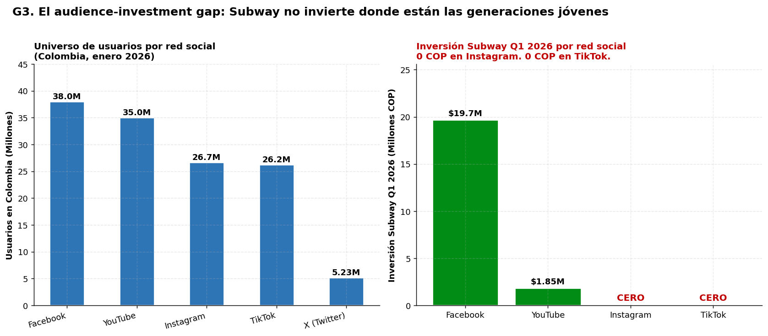
Figura G3. Usuarios de redes sociales en Colombia (izq) vs inversión Subway Q1 2026 (der). Fuentes: Juan Carlos Mejía (enero 2026); BASE_DIGITAL_SUBWAY_COMPETENCIA.xlsx.
Lectura profunda
La estadística: Instagram tiene 26,7 millones de usuarios en Colombia y TikTok 26,2 millones. Subway invirtió $0 COP en cada una de ellas durante Q1 2026. Todo su digital ($19,7M) fue a Facebook (38M usuarios) y $1,85M a YouTube (35M).
La implicación / decisión: Subway está invertiendo en el 100% de su digital en las redes con audiencias más mayores (Facebook: usuarios principalmente 35+) y ZERO en las redes con audiencias jóvenes (Instagram 18-34 dominante; TikTok 16-30 dominante).
El porqué: Esto NO es un descuido táctico, es un desencuentro generacional. Si revisamos el lifestyle Subway target —jóvenes urbanos, estudiantes universitarios, profesionales 25-35— estos consumidores PASAN más tiempo en Instagram y TikTok que en Facebook. Datos de Nielsen LATAM 2025 muestran que el usuario promedio 18-25 dedica 1,8 horas/día a TikTok y 1,5 horas/día a Instagram, contra 0,4 horas/día a Facebook. Subway está comprando contacto en el canal donde su audiencia objetivo NO está.
Valor de la decisión: El insight es que Subway tiene un PROBLEMA DE TARGETING DE MEDIO antes que un problema de presupuesto. Reasignar el $19,7M de Facebook a Instagram + TikTok (mismo presupuesto, otro canal) ya generaría un cambio de demografía objetivo. Si además se aumenta a $50-80M en estas redes (modesta inversión), Subway empezaría a aparecer en el feed de su consumidor real. Es una decisión de menos de $100M COP que cambiaría la percepción de marca entre la generación que define el futuro comercial.

G4. Mapa de posicionamiento estratégico: mensaje × canal
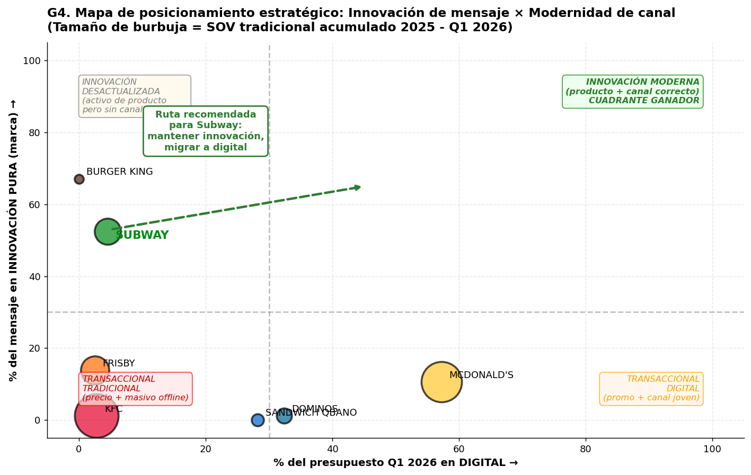
Figura G4. Mapa: % innovación pura en mensaje (eje Y) × % digital en mix Q1 2026 (eje X). Tamaño de burbuja = SOV tradicional. Fuente: cálculos propios.
Lectura profunda
La estadística: Cuatro cuadrantes: (1) INNOVACIÓN DESACTUALIZADA (alto mensaje, bajo digital): Subway, Burger King. (2) INNOVACIÓN MODERNA (alto + alto): vacío. (3) TRANSACCIONAL TRADICIONAL (bajo mensaje, bajo digital): KFC, Frisby. (4) TRANSACCIONAL DIGITAL (bajo mensaje, alto digital): McDonald's, Sandwich Qbano, Dominos.
La implicación / decisión: Subway está en el cuadrante de innovación desactualizada: TIENE el mensaje correcto (Subway Series, innovación pura) pero lo entrega en canales obsoletos para su audiencia. McDonald's está en el cuadrante opuesto: NO tiene un mensaje de innovación particularmente fuerte (10,6% innov pura), pero su mix digital del 57% le da escala suficiente para construir marca por presencia continua. Esos dos cuadrantes representan dos modelos diferentes de éxito.
El porqué: El cuadrante GANADOR (innovación moderna: alto en ambos ejes) está VACÍO. Ningún competidor lo ocupa hoy en Colombia. Esto es un blue ocean estratégico. La marca que primero lo ocupe construirá una ventaja competitiva: tendrá mensaje propio + canal con escala, lo que multiplica el efecto de cada peso invertido.
Valor de la decisión: Subway tiene la trayectoria más corta hacia el cuadrante ganador. Ya tiene el mensaje (Subway Series, 53% innovación pura). Solo necesita migrar el canal (4,5% → 30-40% digital). McDonald's necesitaría desarrollar la narrativa de innovación; Sandwich Qbano necesitaría construir un eje de innovación que hoy es residual (0,1%). Subway es la marca con la matriz de partida más favorable para ese movimiento. Esta es la JUSTIFICACIÓN ANALÍTICA más fuerte de la recomendación del informe principal: el viraje propuesto NO es aspiracional, es la inversión más eficiente del set.

Síntesis del anexo — los 7 insights con mayor sustento gráfico
El conjunto de 21 visualizaciones se puede destilar en 7 insights con sustento gráfico cuantitativo, organizados de mayor a menor urgencia decisional:

1. El gap digital es la urgencia número uno (C1, C2, C3, G3)
Subway invierte el 4,5% del Q1 2026 en digital vs 28-57% de Qbano/Dominos/McDonald's. Cero peso en TikTok e Instagram, donde está su audiencia objetivo. No es problema de presupuesto, es problema de mix. Una redistribución sin aumento de presupuesto absoluto cambia la trayectoria.

2. Subway Series es el activo correcto, mal ejecutado (D1, D2, D4)
53% del mensaje es innovación pura — el más alto del set después de Burger King. Pero las top piezas mezclan nombre de campaña con CTA promocional ("SUBWAYSERIES15"). La recomendación no es cambiar el mensaje, es limpiar su ejecución y separarlo de la conversación promocional.

3. El ritmo es tan importante como el mensaje (A1, A4)
Subway invierte en oleadas con valles de 60% de caída entre meses. McDonald's mantiene piso de $1.000M mensuales. El recuerdo publicitario tiene curva de decaimiento agresiva: no estar presente continuamente hace que cada nueva oleada empiece desde cero.

4. Sandwich Qbano es la amenaza más concreta (A3, G1)
Único competidor que crece (+9% en Q1 2026). Si la tendencia continúa, supera a Subway en SOV trimestral en 4-6 meses. Es el rival directo en categoría sándwiches, con mejor posicionamiento de antojo nacional, ventas crecientes (12M sándwiches 2024, 13M proyectados 2026) y estrategia digital agresiva (28% del mix).

5. El contexto macro castiga el modelo actual (E1, E2)
Inflación de restaurantes 9,61% mientras salario real apenas se mantiene. Tasa Banrep al 11,25% encarece crédito al franquiciado. El consumidor reduce frecuencia y elige por consideración acumulada. Subway opera por oleadas — pierde en este escenario.

6. El impuesto saludable es oportunidad encubierta (E3)
Subway está estructuralmente mejor posicionado que KFC, McDonald's y Burger King para un mensaje pro-salud (más vegetales, opción Sub Criollo, ya tiene Eat Fresh como herencia global). Pero 0,2% del mensaje actual es salud/frescura. Activar este eje sería gratis (no requiere cambiar producto, solo comunicación) y le permite diferenciarse en un contexto regulatorio que sólo va a endurecerse.

7. El cuadrante ganador está vacío y Subway tiene la trayectoria más corta (G4)
'Innovación de mensaje + Canal moderno' es un blue ocean: ningún competidor lo ocupa. Subway parte con la mejor matriz inicial (ya tiene mensaje de innovación, solo necesita modernizar canal). McDonald's necesitaría desarrollar narrativa; Qbano necesitaría construir innovación. La ventana de oportunidad existe pero es temporal — si Subway no actúa en 2-3 trimestres, alguien más ocupará el cuadrante.

Referencias y fuentes externas del anexo

Fuentes de datos primarios (bases internas)
- BASE_COMPETENCIA_SUBWAY.xlsx — 68.492 inserciones publicitarias tradicionales del sector comida rápida Colombia, período enero 2025 – marzo 2026. Fuente original: InfoAnálisis.
- BASE_DIGITAL_SUBWAY_COMPETENCIA.xlsx — 482 inserciones digitales Q1 2026, 6 marcas, 45 medios. Fuente original: Integra-metrics Digital Colombia.

Fuentes externas — Contexto macroeconómico
- Banco de la República. Informe de Política Monetaria - Abril 2026 (publicado 5 mayo 2026). Tasa de política 11,25%. https://www.banrep.gov.co/es/publicaciones-investigaciones/informe-politica-monetaria/abril-2026
- Banco de la República. Comunicado decisión Junta Directiva, 30 abril 2026. Mantener tasa en 11,25% por unanimidad. https://www.banrep.gov.co/es/noticias/junta-directiva-abril-2026
- DANE. IPC abril 2026 — Inflación anual 5,68%, restaurantes y hoteles 9,61%. Reportado por El Espectador (mayo 2026) y Semana (mayo 2026).
- Bancolombia Research. Informe de consumo de hogares, mayo 2026. Desaceleración proyectada a 2,3% para 1S 2026 vs 3,3% en 2025.
- ANIF. "Año nuevo, impuestos nuevos: se activa un nuevo tramo de los impuestos saludables", abril 2025. Recaudo 2,2 billones COP.
- DIAN. Impuestos Saludables - Estatuto Tributario arts. 513-1 a 513-10 (Ley 2277 de 2022). Tarifa 20% desde enero 2025. https://www.dian.gov.co/aduanas/Paginas/Impuestos-Saludables.aspx
- Portafolio. "En cuánto quedó la tarifa del impuesto a alimentos ultraprocesados en 2025". Enero 2025.

Fuentes externas — Mercado y competidores
- Informes de Expertos. "Mercado de Comida Rápida en Colombia: Tendencias y Perspectivas", marzo 2026. USD 1.964M en 2025, CAGR proyectada 6,4%. https://www.informesdeexpertos.com/informes/mercado-de-comida-rapida-en-colombia
- Expert Market Research. "Mercado de Comida Rápida en Colombia Tamaño, Informe 2034". CAGR 5,80%.
- Subway Newsroom LAC. "Subway® presenta 'Subway Series' en Colombia con seis creaciones gourmet diseñadas por chefs", junio 2025. https://lac.newsroom.subway.com/Subway-R-presenta-Subway-Series-en-Colombia
- El Colombiano. "¿Crisis en Subway? La cadena cerró 729 restaurantes en Estados Unidos", mayo 2026.
- La República. "Subway pasará de vender 1,5 millones de sánduches al mes a 1,7 millones", marzo 2018.
- La República. "El año pasado, en Subway Colombia vendimos cerca de ocho millones de sánduches", entrevista a Jorge L. Rodríguez (Subway LATAM), 2022.
- Revista La Barra. "El modelo de franquicias de Subway® se renueva en Colombia" (entrevista Alejandro Henao), mayo 2025.
- Portafolio. "Tras el éxito de su sándwich 'Engallado', Qbano eleva sus expectativas de ventas para 2026", febrero 2026. Entrevista María del Pilar Amorocho (FSQ Group).
- Mix News Colombia. "Sándwich Qbano: 227 puntos de venta, salsa Qbano $950M en ventas", febrero 2025.
- America-Retail. "Sándwich Qbano, estrategias y proyecciones para 2025". 12 millones de sándwiches en 2024, proyección $330B COP. Diciembre 2024.

Fuentes externas — Medios digitales y publicidad
- IAB Colombia, reporte 2025 (publicado marzo 2026). Inversión publicitaria digital $3,04 billones COP, 59% del total nacional. Vía El Colombiano.
- Juan Carlos Mejía Llano. "Usuarios de redes sociales en Colombia 2026", enero 2026. Facebook 38M, Instagram 26,7M, TikTok 26,2M, YouTube 35M, X 5,23M. https://www.juancmejia.com/redes-sociales/usuarios-en-colombia/
- Laboratorio Web. "¿Cuánto Cuesta la Publicidad en TikTok en Colombia?", febrero 2026. CPM y CPC referenciales.
- foodshot.ai. "Cómo Promocionar tu Restaurante en Redes Sociales (2026)", marzo 2026. 74% de comensales usa redes para decidir dónde comer.
- Merca20. "¿Cuánto gasta McDonald's en publicidad? Estos son los datos", septiembre 2025. $445M en gasto directo + $355M cooperativas.

Metodología y referencias técnicas
- Krugman, H. E. (1972). "Why Three Exposures May Be Enough". Journal of Advertising Research. Referencia clásica sobre el umbral de frecuencia efectiva en publicidad.
- Naples, M. J. (1979). "Effective Frequency: The Relationship between Frequency and Advertising Effectiveness". ANA. Sobre el umbral de 3-5 exposiciones para recuerdo publicitario.
- Nielsen LATAM, Media Trends Report 2025. Tiempo promedio de uso de redes por generación.

— Fin del anexo —

